Informacja prasowa, 18.09.2018 r.

Bobrowiecka 8 Inwestycją Biurową Roku
Biurowiec Bobrowiecka 8 został zwycięzcą w prestiżowym konkursie Prime Property Prize 2018
w kategorii „Inwestycja Roku - Rynek Powierzchni Biurowej”. Budynek zyskał największe uznanie kapituły konkursu oraz czytelników portalu propertynews.pl. Nagrodę na uroczystej gali, w imieniu Inwestora, odebrał Dariusz Sokołowski, Prezes Zarządu Spectra Development.
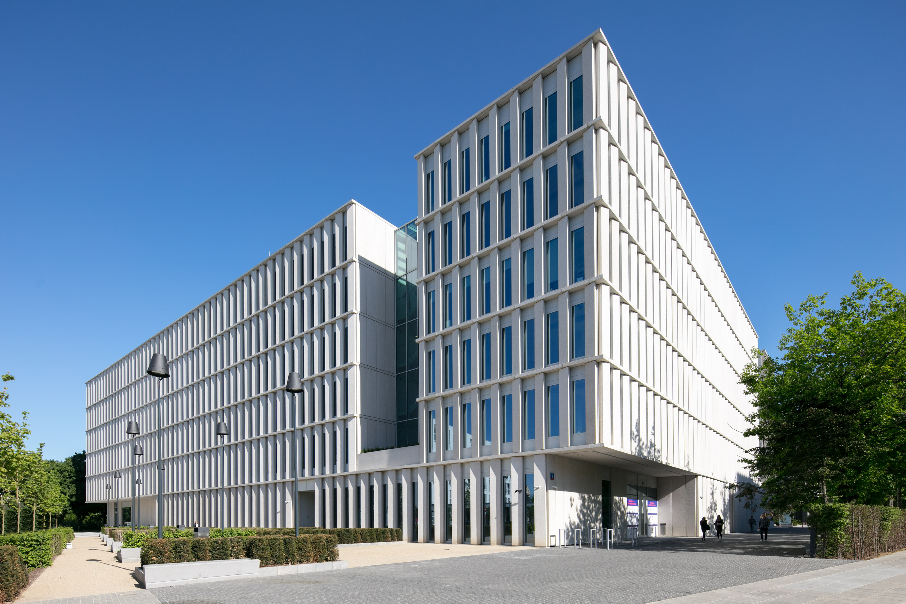- Czuję ogromną satysfakcję z tego wyjątkowego wyróżnienia. Biurowiec Bobrowiecka 8, to wyjątkowe miejsce, które oferuje najemcom nie tylko powierzchnię biurową najwyższej klasy, ale umożliwia też codzienne bezpośrednie obcowanie ze Sztuką przez duże S – powiedział Dariusz Sokołowski, Prezes Zarządu Spectra Development
Bobrowiecka 8 to 25 000 mkw. powierzchni biurowo-usługowej klasy A, która została już skomercjalizowana w 70%. Wśród dotychczasowych najemców powierzchni biurowej i usługowej znajdują się m.in.
CEDC International, Centrum Medyczne Gamma, Grupa ENGIE, Grupa Gastromall, Green Caffè Nero, NUTRICIA Polska, Roche Diagnostics Polska, sieć klubów fitness Zdrofit i Żywiec Zdrój S.A. Biurowiec oferuje najemcom liczne udogodnienia, jak doskonała lokalizacja i łatwy dojazd, 501 miejsc parkingowych
w dwupoziomowej hali garażowej, stojaki na rowery i prysznice dla cyklistów Inwestycję, która została oddana do użytku w październiku 2017 r. Spectra Development zrealizowała w zaledwie 18 miesięcy. Generalnym wykonawcą była firma Hochtief Polska.
Biurowiec o ponadczasowej architekturze wyróżniają zaawansowane rozwiązania technologiczne, które gwarantują najwyższy komfort pracy. Inwestycja wraz z sąsiednimi budynkami - biurowym Bobrowiecka 6 oraz apartamentowcem Bobrowiecka 10 - wchodzi w skład zespołu urbanistycznego zaprojektowanego przez pracownię JEMS Architekci, który spełnia założenia pomysłodawcy tworząc wizualnie atrakcyjną, funkcjonalną i pełną przestrzeni tkankę miejską wprowadzającą nową jakość w dzielnicy. Bobrowiecka 8 to architektoniczna perła Dolnego Mokotowa, którą na rynku stołecznych nieruchomości komercyjnych wyróżnia unikatowa obecność sztuki. Zgodnie z autorską koncepcją kultury wpisanej w przestrzeń, we współpracy z Fundacją Rodziny Staraków w biurowcu prezentowana jest twórczość młodych polskich artystów.
– Bobrowiecka 8 to przemyślany architektonicznie budynek, który poza podstawową funkcją biurową stanowi także wyjątkowe tło do prezentacji sztuki współczesnej. Cieszę się, że zaprojektowany przez nas spójny stylistycznie biurowiec został nagrodzony w tak prestiżowym konkursie. – powiedział Olgierd Jagiełło z pracowni JEMS Architekci.
Biurowiec znajduje się przy wjeździe na trasę Mostu Siekierkowskiego, dzięki czemu charakteryzuje go doskonałe połączenie ze wszystkimi dzielnicami Warszawy. Bobrowiecka 8 powstała zgodnie z zasadami zrównoważonego rozwoju, certyfikacją BREEAM i systemem modelowania budynku BIM.
Prime Property Prize to plebiscyt wyłaniający najlepsze nieruchomości i przestrzenie komercyjne ostatniego roku, a także osobistości i firmy, których działania odegrały kluczową rolę w rozwoju branży. W 2018 r. odbyła się już VII edycja konkursu, który organizowany jest w ramach dorocznej konferencji branży nieruchomości Property Forum.
***
Spectra Development przewodzi grupie spółek deweloperskich działających na rynku nieruchomości komercyjnych
i mieszkaniowych. Spółka rozwija swoją działalność w oparciu o polski, stabilny kapitał, a inwestorem strategicznym jest Jerzy Starak. Spectra Development, jako doświadczony deweloper, wykorzystuje w swoich inwestycjach nowoczesne technologie i ciekawe rozwiązania architektoniczne. Deweloper hołduje zasadom zrównoważonego rozwoju, dąży do realizacji projektów w zgodzie ze środowiskiem, kulturą i sztuką, kreując wartościową i unikalną przestrzeń miejską. Spectra Development zrealizowała Kompleks Bobrowiecka na Dolnym Mokotowie w Warszawie, składający się z osiedla apartamentów Bobrowiecka 10 o podwyższonym standardzie oraz budynku biurowego Bobrowiecka 8 tworzących jego drugi etap. Biurowiec Bobrowiecka 8 w 2018 r. został wybrany Inwestycją Roku Rynku Powierzchni Biurowej w konkursie Prime Property Prize. Wcześniej inwestor zrealizował m.in. pierwszy etap Kompleksu Bobrowiecka – biurowiec Bobrowiecka 6, który wyróżniony został w prestiżowym Phaidon Atlas of 21st Century Architecture zawierającym ponad 1 000 wyjątkowych projektów z całego świata oddanych do użytku w XXI wieku, apartamentowiec przy ul. Rydygiera w Warszawie, a także odrestaurował zabytkową willę Witkiewiczówka w Zakopanem, za co zdobył nagrodę Generalnego Konserwatora Zabytków.

Dodatkowych informacji udziela:

Tauber Promotion
Anna Siwek
tel. 22 833 35 02
mob.: +48 664 926 910
asiwek@tauber.com.pl

